Муниципальное автономное дошкольное образовательное
учреждение «Детский сад № 96» г. Перми

Проект
«Зимующие птицы»
для детей подготовительной группы

Подготовила воспитатель:
Дьякова Ю.А

Пермь 2021

Актуальность
Приучите птиц в мороз
К своему окну,
Чтоб без песен не пришлось
Нам встречать весну.
А. Яшин
В современных условиях проблема экологического воспитания дошкольников приобретает особую остроту и актуальность. Именно в период дошкольного детства происходит формирование начал экологической культуры. Поэтому очень важно разбудить в детях интерес к живой природе, воспитывать любовь к ней, научить беречь окружающий мир.
Зимнее время – это не только веселые праздники, оживленное катание с горок, отчаянная игра в снежки, но и крепкие морозы с пронизывающим ветром. В холодное время года перед зимующими птицами встают жизненно важные вопросы: как прокормиться. Регулярная ежедневная зимняя подкормка птиц может спасти довольно много птичьих жизней, а помочь птицам выжить могут только люди. Доступной пищи становится значительно меньше, но потребность в ней возрастает. Иногда естественный корм становится практически недоступным, поэтому многие птицы не могут пережить зиму и погибают.
Наша задача - познакомить детей с птицами, зимующими в нашей местности, с их видами и особенностями; научить заботиться о птицах, помогать им в холодное зимнее время.
Таким образом, включение в содержание образовательной деятельности в подготовительной группе проекта «Зимующие птицы» можно считать своевременным и актуальным.

Гипотеза:
Если постоянно подкармливать зимующих птиц и тем самым помочь им пережить холодный период года, когда птицам сложно добывать корм из-под снега, то можно сохранить их численность.

Тип проекта: информационно-творческий.
Вид проекта: групповой.
Продолжительность: краткосрочный.
Возраст: 6 - 7 лет.
Участники: воспитатели, дети и родители подготовительной группы.
Этапы проекта
1 этап – подготовительный
- обсуждение целей и задач воспитателем, детьми, родителями;
- создание необходимых условий для реализации проекта;
- перспективное планирование проекта.
2 этап – основной (практический)
- внедрение в воспитательно-образовательный процесс методов и приёмов на расширение знаний детей о зимующих птицах;
- продуктивная деятельность детей.
3 этап – заключительный
- выпуск стенгазеты «Покормите птиц зимой».
- проведение акции «Помогите птицам».

Цель: расширение и обогащение знаний о зимующих птицах.
Задачи:
1. Закрепить знания детей о зимующих птицах, о роли человека в жизни зимующих птиц.
2. Способствовать развитию творческих и интеллектуальных способностей воспитанников
3. Привлечь воспитанников и родителей к помощи птицам в трудных зимних условиях.
Ожидаемый результат:
1. Создание необходимых условий по формированию у дошкольников целостного представления о жизни зимующих птиц.
2. Улучшение предметно-развивающей среды.
2. Формирование у детей и взрослых определённой системы природоведческих знаний, позволяющей осознать единство всей природы и место человека в ней.
3. Развитие у детей любознательности, творческих способностей, познавательной активности, коммуникативных навыков.
4. Активное участие детей и родителей в выставке «Лучшая кормушка для птиц»
5. Проведение акции « Помоги птицам!».

2 этап
Основной (практический)
Мероприятия | Задачи
Чтение Б. Брехт «Зимний разговор через форточку», В. Бианки «Лесные домишки», «Синичкин календарь». | Воспитывать заботливое отношение к птицам. Закрепить знания о приспособленности птиц к зимнему периоду. Учить устанавливать причинно-следственные связи между природными явлениями и жизнью птиц.
Наблюдение за воробьями. Чтение С. Есенин «Поёт зима – аукает». | Уточнить представления детей о повадках воробьёв, отметить, в какое время года они прилетают к кормушке, какой корм предпочитают, как долго находятся на кормушке. Предложить детям проверить правильность народной приметы «Если воробей нахохлился – к морозу, перышки приглажены – к теплу». Обсудить с детьми, почему в морозы воробей сидит, нахохлившись.
Беседа «Птичья столовая». | Поговорить с детьми о важности их работы по подкормке птиц; учить чувствовать себя причастным ко всему живому. Воспитывать бережное отношение к птицам, ответственность; поощрять стремление приносить пользу, помогать птицам зимой.
Трудовая деятельность | Предложить желающим взять на себя ответственность за очистку и наполнение кормушки, учить подбирать корм с учётом того, какие птицы прилетают на участок.
Трудовая деятельность | Приготовить угощение для птиц: в маргарин добавить нежареные семечки, пшено, тёртую морковь, кукурузную крупу, хлебные крошки и т.д., перемешать, разложить по формочкам, заморозить и положить в кормушки.  Предложить пояснить, почему особенно важно подкармливать птиц после сильного снегопада и гололёда. Поощрять стремление заботиться о птицах
Работа по лепке «Волшебный пластилин»: «Птицы на ветках». | Расширять представление детей о зимующих птицах, о роли человека в жизни птиц. Учить передавать свои наблюдения за живой природой в художественно-изобразительной деятельности, создавать картины из тонких пластилиновых жгутиков. Научить изображать снегиря и синицу, передавать особенности внешнего облика. Развивать композиционные навыки.
Конструирование: «Голуби» (оригами) | Воспитывать у детей бережное отношение к птицам. Закреплять знания детей о птицах, прилетающих на участок. Вызвать желание сделать голубя в технике – оригами. Закреплять умение детей работать с бумагой, складывать лист в разных направлениях.
Чтение В. Бианки «Птичий год: зима», М. Н. Богданова «Домашний воробей». | Знакомить детей с новыми литературными произведениями, продолжать формировать умение поддерживать беседу по содержанию прочитанного, воспитывать у детей любовь к окружающему, желание помочь птицам.
Рисование «Как мы кормили птиц». | Воспитывать у детей заботливое отношение к птицам. Закреплять знания о приспособленности птиц к зимним условиям. Развивать самостоятельность в выборе изобразительных средств (цветные карандаши, краски, восковые карандаши). Развивать композиционные умения
Настольные игры: «Зимующие птицы», «Собери картинку», лото «Птицы» | Закреплять представление о зимующих птицах своей местности, их внешнем виде, поведении. Развитие речи, мышления.
Подвижные игры: «Воробьи и кошка», «Перелёт птиц», «Птички в гнёздышках». | Формировать представление о птицах и их повадках. Упражнять в прыжках на двух ногах. Развивать координацию движений, умение ориентироваться на площадке
Слушание пения птиц | Уметь слушать, различать и узнавать птиц по голосу.
Просмотр фильмов «Серая шейка» и «Дети и птичка» | Продолжать воспитывать интерес к зимующим пиццам посредством мультфильмов

Работа с родителями:
Организация выставки «Лучшая кормушка для птиц».

3 этап - заключительный
- Оформление стенгазеты «Покормите птиц зимой».
- Представление отчёта о проведении акции.

Отчёт о проведении акции «Помоги птицам!»
В акции приняли участие: дети подготовительной группы, воспитатели, родители.

На территории ДОУ было развешано 7 кормушек изготовленных родителями из различных материалов: деревянные кормушки-домики, кормушки из коробок, из пластиковых бутылок.
В период проведения акции проводилась следующая работа:
- Ежедневное кормление птиц;
- Наблюдение за их поведением;
- Использование разных кормов;
- Учет количества птиц, их видов.
Освоение кормушек первыми начали синички. Сначала они подлетали с опаской к кормушкам, долго оглядывались, но постепенно освоились и перестали бояться детей. Воробьи прилетали небольшой стайкой. На кормушке они дерутся, кричат, спорят из-за корма. Если к кормушке прилетали синицы – воробьи улетали, как бы уступая им место. Прилетали к кормушке снегири. Вели себя настороженно и при малейшем приближении детей улетали прочь. Сороки и вороны прилетали поодиночке, на кормушки не садились. Они собирали корм внизу, под кормушками. Прилетали стайкой голуби. Корм собирали под кормушками, иногда подходили к детям на расстояние до двух метров. Свиристели прилетали на участок в отсутствие детей, на кормушки не садились.
За время проведения акции к кормушкам прилетали:
- Синицы – 35;
- Снегири – 4;
- Воробьи – 25;
- Вороны – 9;
- Голуби – 14;
- Сороки – 3.
В результате проведенной работы дети узнали:
- Какие виды птиц остаются зимовать в наших краях, а какие прилетают к нам на зиму;
- Как различить птиц по окраске;
- Какие корма предпочитают птицы. Самых красивых птиц мира.
Были сделаны следующие выводы:
- Птицы становятся заметными и более активными с приходом тепла, чем ярче светит солнце, тем больше птиц на улице, тем они активнее;
- В ветреные дни птицы не прилетают;
- Из кормов голуби и воробьи предпочитают семечки, а синицы – сало;
- Воробьи, голуби, прилетают стайками, синицы по 3 - 4, сороки, вороны – поодиночке;
- Кормушку посетили 6 видов птиц;
- За время действия проекта птицы привыкли получать корм, поэтому подкормку необходимо продолжить.

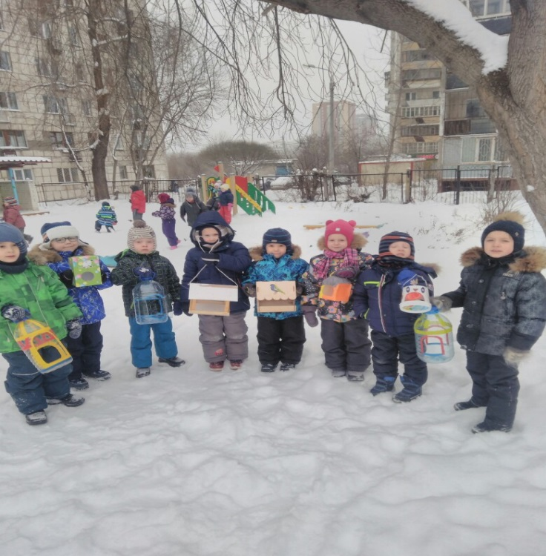 | 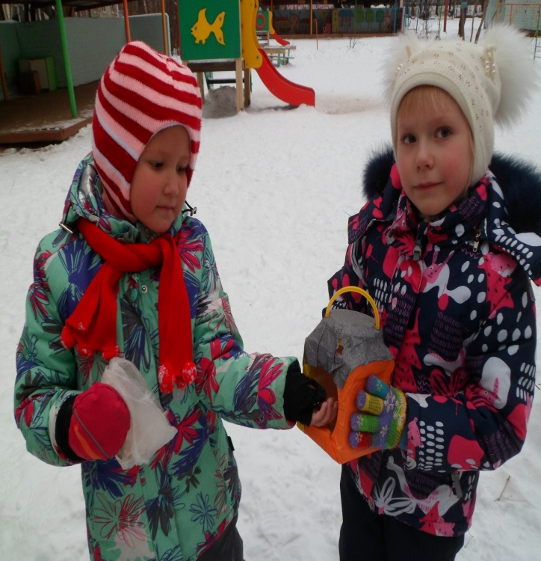
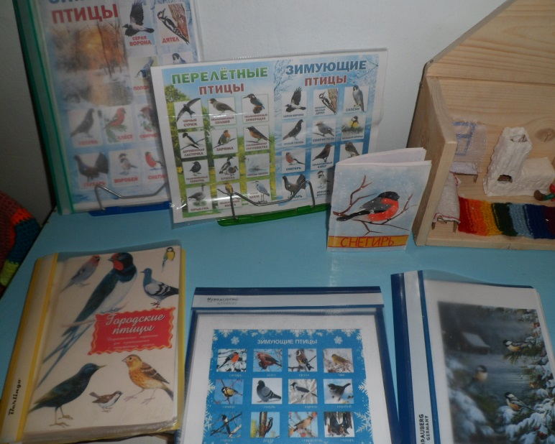 | 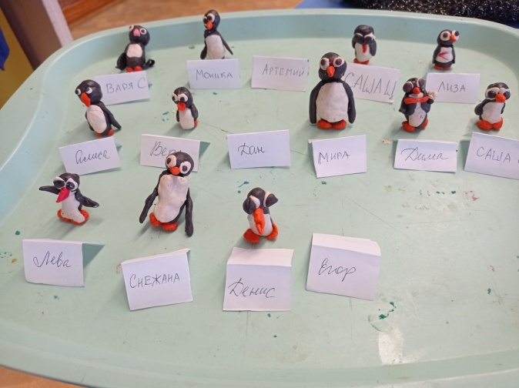
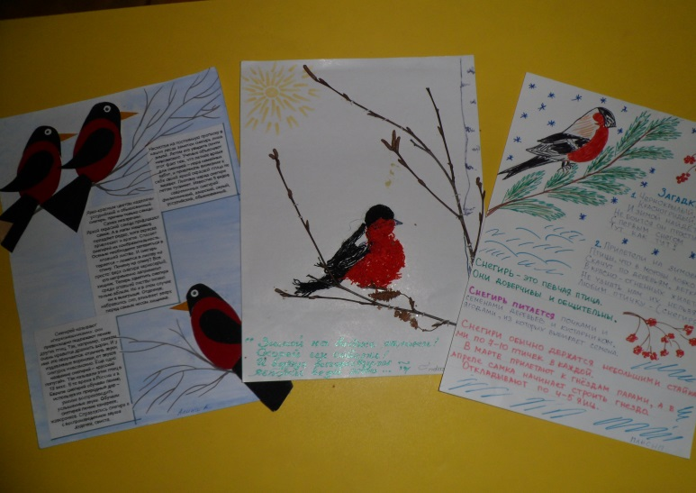 | 